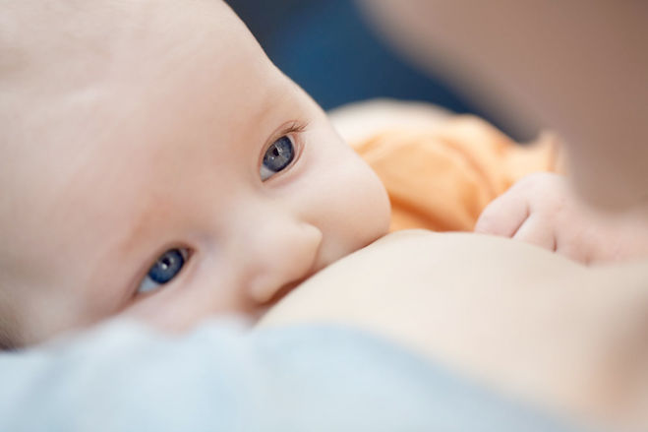
Главный продукт питания.
Появление нового члена семьи - радостное и долгожданное событие. Маленький человечек требует к себе повышенного внимания и ухода.
С рождением малыша встаёт вопрос о кормлении малыша, какое питание наиболее полезно.
Специалисты утверждают, материнское молоко – единственное питание, необходимое детям на протяжении первых 6-ти месяцев жизни. Грудное вскармливание следует продолжать до 1 – 1,5 -х лет
В грудном молоке содержится около 500 веществ, большинство из которых невозможно синтезировать искусственным путем.
Грудное молоко имеет оптимальный и сбалансированный уровень пищевых веществ и легко усваивается новорожденным.
В состав материнского молока входят: белки, жиры, углеводы, витамины, гормоны, антитела против болезней, ферменты, вещества, регулирующие нервную систему.
Около 80% клеток в грудном молоке – это клетки, которые убивают бактерии, грибы, вирусы.
Первые капли молока (молозиво) содержат миллионы лейкоцитов, которые защищают ребёнка от тех вирусов и инфекций, с которыми успела столкнуться их мама.
При условии полноценного грудного вскармливания ни вода, ни другие виды жидкости, в первые 6 месяцев жизни, ребёнку не требуются, так как грудное молоко на 87,5% состоит из воды.
Грудное вскармливание удовлетворяет и эмоциональные потребности малышей, укрепляет связь между ребенком и матерью. Новорожденным детям важно ощущать тепло матери, тогда чувство защищенности у них сохраняется на долгие годы.
Специалисты рекомендуют, прикладывать малыша к груди матери сразу после родов. Телесный контакт ускорит прилив молока и быстрее приучит ребенка правильно сосать.
. Докармливать смесями можно только в крайнем случае, когда малышу не хватает грудного молока, а мама, испытывает проблемы с лактацией.
После 6 – ти месяцев жизни младенцы нуждаются не только в молоке матери, но и в других продуктах питания.
У каждой мамы молоко особенное, которое обеспечивает оптимальное развитие только её малыша.
Дети на грудном вскармливании защищены от целого ряда заболеваний: простудных, заболеваний желудочно – кишечного тракта, стафилококковой инфекции, гриппа, ушных инфекций, анемии, рахита, аллергии.
В момент кормления, малыш должен полностью опустошить одну грудь матери и только затем переходить ко второй. Важно, чтобы ребенок получал и переднее, и заднее молоко. Только так он получит необходимые питательные элементы. Недостаток заднего молока приводит к потере веса и проблемам в работе кишечника.
Состав грудного молока не постоянен, меняет свой состав в зависимости от времени суток, сразу после родов и через год кормления.
Если мать во время кормления питается недостаточно хорошо, её молоко всё равно будет содержать всё необходимое для малыша.
Кормящей маме следует быть особенно внимательной к своему рациону питания, в первые месяцы после родов, так как в этот период пищеварительная система малыша только «учиться» выполнять свои функции.
Кормящая мама должна употреблять пищу в тушеном, вареном или запеченном виде, избегать жареной, жирной, острой и соленой еды, не использовать приправы и специи, соусы, майонез и кетчуп, исключить из рациона полуфабрикаты и морепродукты, консервированные изделия и пр. Свежие фрукты и овощи рекомендовано вводить в рацион на второй-третий месяц лактации.
Теплое обильное питье благоприятно влияет на здоровье мамы и поддерживает лактацию. Суточная норма жидкости при грудном вскармливании составляет 2-3 литра, при этом половину объема приходится на обычную питьевую воду, можно пить зеленый и некрепкий черный чай, компоты и натуральные соки, кисломолочные напитки. Кофе и какао кормящей маме можно пить после полугода с рождения малыша.
Во время кормления грудью, молоко коровы следует употреблять с осторожностью, так как оно нередко вызывает у малышей аллергию. Специалисты не рекомендуют вводить этот напиток в рацион при грудном вскармливании ранее 4-6 месяцев. А после этого срока, советуют пить в минимальном количестве.
Алкогольные напитки травят организм малыша и мамы, тормозят развитие малыша и провоцируют заболевания сердца, сосудов, нервных клеток. Помните, даже небольшая доза спиртного может негативно отразиться на самочувствии малыша.
Психологическое состояние матери влияет на качество молока. Ей следует быть спокойной, ни конфликтовать, спать не менее 8 –ми часов в сутки, много гулять на свежем воздухе.
Снижение количества материнского молока может возникнуть из – за стресса, усталости, недосыпания, неправильного режима и низкого качества питания.
Чтобы малыш мог снова наедаться досыта, матери достаточно устранить причины нехватки молока.
Число кормлений малыша в сутки должно быть : от 12 раз у новорожденных, до 5-ти раз к концу первого полугодия жизни.
Дети, которые в младенчестве находились на грудном вскармливании, имеют более низкую вероятность страдать ожирением и сердечными заболеваниями в подростковом возрасте.
Кормление грудью помогает женщине восстановить быстро фигуру, процесс лактации заставляет матку сокращаться интенсивнее до естественного размера.
По данным статистики, отказ от грудного вскармливания увеличивает у матери риск заболевания раком молочной железы и яичников, увеличивает риск развития рака груди у младенцев-девочек в будущем.

